BİR MODEL OLARAK TOKAT AĞ BİLGİ SİSTEMİ (TOKABİS)

S. Yaprak¹ T. Susam²,
¹Gaziosmanpaşa Üniversitesi, Tokat MYO, Harita Kadastro Programı, Tokat, syaprak@gop.edu.tr ,
²Gaziosmanpaşa Üniversitesi, Tokat MYO, Harita Kadastro Programı, Tokat, tsusam@gop.edu.tr

ÖZET

Bilindiği gibi ülkemizde Büyük Ölçekli Halihazır Harita Bilgileri Üretim Yönetmeliği (BÖHHÜY) yürürlüğe girinceye kadar datum olarak ED50 datumu kullanılmıştır. Ayrıca imar çalışmalarında çoğunlukla lokal koordinatlar kullanılmıştır. Yeni yönetmelikle birlikte uygulamada WGS84 elipsoidini esas alan ITRF96 datumu kullanılmaya başlanmıştır. Bu çalışmada, Tokat mücavir alanında değişik tarihlerde ölçülen nirengi ağları birlikte dengelenerek TUTGA ağına bağlanmış, nirengi noktalarının ITRF96 ve ED50 datumunda kartezyen, coğrafi, 3 ve 6 derecelik sağa ve yukarı değerleri, imar koordinatları, ölçülebilen ortometrik ve elipsoidal yükseklikleri hesaplanmıştır. Röper krokileri sayısal ortama aktarılmış, tesis cinsi, mevkii… gibi sözel bilgileri de ilave edilerek bir ağ bilgi sistemi oluşturulmuştur.

Anahtar Kelimeler: Tokat, Nirengi, GPS, CBS

ABSTRACT

GEOGRAPHICAL INFORMATION SYSTEM OF TOKAT TRIANGULATION NETWORK POINTS

As known up to Large Scale Map and Map InformationProduction Regulation came into force ED50 datum had been used. Besides for public improwments local coordinate systems had ben used. With new reguation WGS84 ellipsoide which based onITRF96 datum was started in practice. In this study, the networks measured different date in Tokat neighbouring area has been adjusted together and has been tied to TUTGA network. The geographical coordinates, cartesien coordinates, elipsoidal and orthometric heights of network points has been calculated by using NETCAD surveying program.

Keywords: Tokat, Network, GPS, GIS,

1. GİRİŞ

Coğrafi bilgi sistemleri sahip olduğu özellikleri itibarıyla, konum bilgisi ile alakalı her türlü uygulamanın içerisinde yer almaktadır. CBS ile gerçekleştirilmiş çeşitli amaçlara yönelik birçok proje ve uygulama örnekleri mevcuttur (Yomralıoğlu, 2000). Coğrafi Bilgi Sistemleri için veri toplamada konum belirleme yöntem ve sistemleri büyük önem taşımaktadır. Zira toplanan verinin mekanına ilişkin bilgi, konum belirleme yöntem ve sistemleri yardımıyla elde edilmektedir. CBS oluşturmaya, öncelikle var olan temel harita bilgileri kullanılarak başlanır (Çelik vd., 2005). Ülkemizde geçmişten bugüne harita üretiminde ED50 (European Datum 1950) datumu ve lokal datumlar kullanılmıştır. ITRF96 datumunu esas alan haritaların üretimi, Büyük Ölçekli Harita ve Harita Bilgileri Üretim Yönetmeliği (BÖHHBÜY) nin 23.05.2005 tarihinde yürürlüğü girmesi ile başlamıştır. ITRF96 datumu haricinde üretilmiş olan haritaların iskeletini oluşturan jeodezik altyapıların Türkiye Ulusal Temel GPS Ağı (TUTGA) ile ilişkilendirilerek, diğer bir deyişle amaca uygu doğruluk ve güvenilirlikte dönüşüm parametreleri oluşturularak sisteme aktarılması gerekmektedir (Çelik vd., 2005).

Günümüzde konuma bağlı olarak nesnel bilgilerin de toplanıp, saklanarak, işlenip kullanıcıya istenen formatta sunulmasına imkan sağlayan bilgi teknolojileri mevcuttur. Coğrafi bilgi Sistemleri (CBS), Uzaktan Algılama(UA) ve Küresel Konumlama Sistemi (GPS) gibi bilişim teknolojileri bu ihtiyaçlar için önemli birer araç niteliğindedirler. Bugün GPS ulaştığı konum duyarlılığı ve sağladığı ölçü kolaylığı nedeniyle konum bilgisine ihtiyaç duyulan tüm alanlarda etkin olarak kullanılmaktadır. CBS ise GPS 'ten, oluşturulacak bilgi sisteminin temel ihtiyacı olan konumsal veri ve öznitelik verilerinin toplanması ve güncellenmesi aşamasında bir veri toplama aracı olarak faydalanmaktadır (Gökalp vd., 1999).

Tokat Merkez İlçesi’nde geçmişten bugüne değişik amaçlarla Tablo 1’ de görülen nirengi ağları tesis edilmiş ve bu ağlara dayalı olarak halihazır, imar ve kadastro çalışmaları yürütülmüştür. Bu ağların son üç tanesi GPS ölçme tekniği ile ölçülmüş ağlardır. Ancak 1996 ve 1999 yıllarında ölçülen ağlar civardaki farklı üçüncü derece nirengi noktalarına dayalı olarak dengelenerek ED50 datumunda koordinatlandırılmıştır. Bunun sonucu olarak ortak noktalarda Tablo 2’ de görülen koordinat farkları meydana gelmiştir. GPS yöntemi ile ölçülmüş olan üç ağ şekil 1’ de görülmekte olup 1996 ölçüleri yeşil, 1999 ölçüleri mavi ve 2002 ölçüleri kırmızı renkle gösterilmiştir. Bu çalışmada öncelikle üç ağ birlikte değerlendirilerek TUTGA ağına bağlı olarak dengelenmiş 70 nirengi noktasının ITRF96 datumunda koordinatları hesaplanmıştır.

Sıra no | Tarih | Amaç | Açıklama
1 | 1930 | Kad-Halihazır | Nirengi ağı evrakı yok
2 | 1963 | Halihazır | İlk Tesis Nirengi Ağı
3 | 1978 | Rev Halihazır | 1963’ e bağlı
4 | 1983 | Halihazır | 1963’ ten farklı
5 | 1986 | Halihazır | 1963’ e bağlı
6 | 1996 | Kadastro | GPS (57 Nirengi)
7 | 1999 | Halihazır | GPS (31 Nirengi+23 Dizi)
8 | 2002 | İlave | GPS (4SGA+13 ASN+740 P)
Tablo 1: Tokat ili Nirengi Ağı Çalışmaları

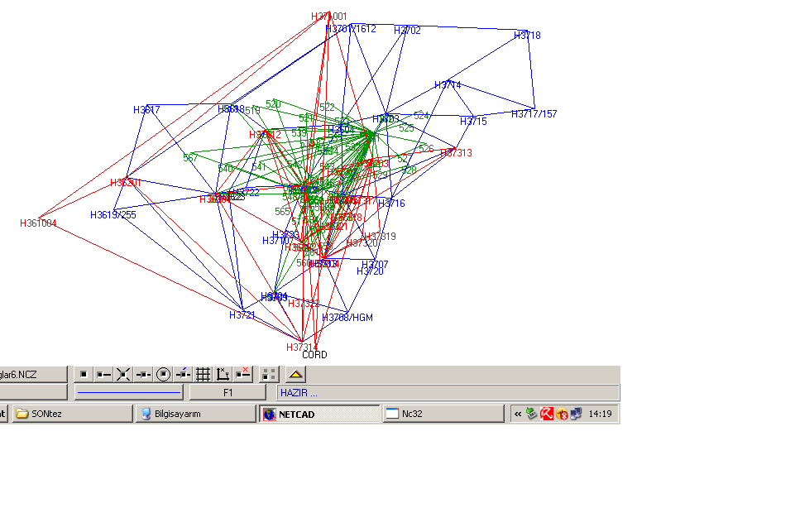
Şekil 1: Tokat Nirengi Ağları 1996, 1999,2002

1996 | 1999 | 2002 | Y₉₉ | X₉₉ | Y₀₂ | X₀₂ | DY₉₆-₉₉ | DX₉₆₋₉₉ | DY₉₉-₀₂ | DX₉₉₋₀₂
 | 36020 | 362001 | 536183.800 | 4465331.869 | 536183.791 | 4465331.851 |  |  | 0,90 | 1,80
263 | 36021 | 363001 | 541252.610 | 4464589.434 | 541252.609 | 4464589.428 | 9,00 | 1,40 | 0,10 | 0,60
183 | 37005 | 373012 | 543883.902 | 4468300.420 | 543883.900 | 4468300.420 | 10,80 | 18,00 | 0,20 | 0,00
506 | 37019 | 372005 | 546184.031 | 4465272.229 | 546184.035 | 4465272.231 | 1,50 | 18,40 | 0,40 | 0,20
547 | 37006 | 373016 | 548389.106 | 4464803.035 | 548389.109 | 4464803.038 | 5,20 | 19,40 | 0,30 | 0,30
 | 37012 | 373013 | 554672.049 | 4467642.819 | 554672.049 | 4467642.815 |  |  | 0.00 | 0,40
559 | 37013 | 372004 | 547432.434 | 4461162.649 | 547432.438 | 4461162.662 | 5,90 | 13,80 | 0,40 | 1,30
 | 37011 | 373014 | 546407.680 | 4456462.181 | 546407.687 | 4456462.193 |  |  | 0,70 | 120
562 | 37503 | 373002 | 546103.461 | 4462036.430 | 546103.462 | 4462036.437 | 5,90 | 13,70 | 0,10 | 0,70

Tablo.2: 1996–1999 ve 2002 GPS nirengi ölçülerinden hesaplanan ortak nirengi noktalarının koordinat farkları (cm)

2. Çalıma Alanı

Çalışma alanı, Şekil 2’ de uydu görüntüsü sunulan Türkiye’nin Orta Karadeniz Bölgesinde 40º 15’ile 40º22’enlemleri ve 36º 28’ ile 36º37’ doğu boylamları arasında kalan Tokat ili mücavir alan sınırları arasındaki yaklaşık 220 km² lik alandır.

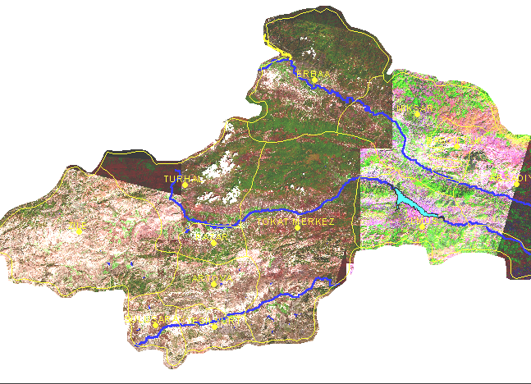
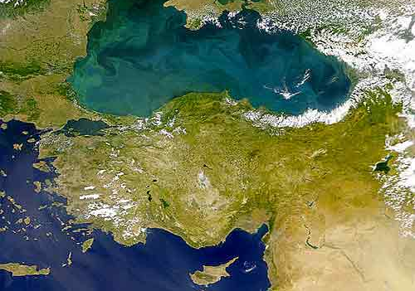
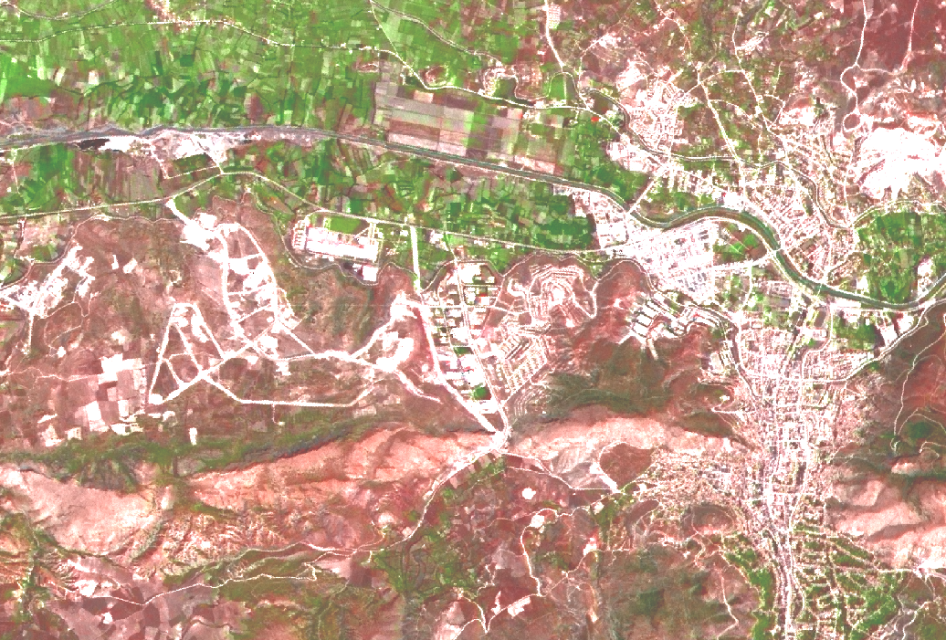
TOKAT

Şekil 2 : Çalışma alanı Tokat kent merkezi ve yakın çevresini kapsayan yaklaşık 250 km² lik bir alandır.

3. MATERYAL

Çalışmada, aşağıda sıralan materyaller kullanılmıştır.

- Tokat Belediyesi Halihazır harita yapımı ve revizyonları aşamalarında farklı tarihlerde oluşturulan nirengi ağı noktaları konum bilgileri,
- Çalışma alanını kapsayan 5.8 m mekansal çözünürlüklü IRS-1C ve 30 m mekansal çözünürlüklü LANDSAT TM uydu görüntülerinin IHS tekniği ile kompozit edilmiş uydu görüntüsü,
- ArcMAP 9.0 CBS yazılımı Geoistatistic Analys modülü,
- Ashtech Solutions GPS yazılımı,
- Ashtech Promak 2 GPS aletleri,
- NETCAD yazılım ve MS Office yazılımları.

4. Metot

Çalışma iki temel işlemle gerçekleştirilmiştir. Bunlar çalışma alanı ile ilgili GPS ve nivelman ölçü değerlerinin temini ve değerlendirilmesi, CBS veri tabanının oluşturulmasıdır.

4.1. GPS ve nivelman ölçü değerlerinin temini ve değerlendirilmesi
Bu işlem için 1999 ve 2002 yıllarında yapılan GPS ölçülerinin RINEX verileri alınarak değişik isimler almış olan noktalar düzeltilerek GPS baz çözümleri gerçekleştirilmiştir. Daha sonra baz kapanmaları kontrol edilmiş ve dengelenmiş GPS bazları bulunmuştur. Dengelenmiş GPS baz vektörleri kullanılarak ve H37_G002 (CORD) TUTGA noktasının 2002.83.01 epok koordinatları sabit alınarak beş adet uyuşumsuz ölçü ölçülerden çıkarıldıktan sonra ağın serbest dengelemesi gerçekleştirilmiştir.

Dayalı dengelemede kullanılacak 1 adet TUTGA(37_G002) ve iki adet C1 (H3610004, H3710001 ) noktalarının referans epok (T₀) koordinatlarından AGA ve SGA noktalarının T epoğundaki (2002.8301 epok ) koordinatları başlangıç (T₀) epoğu ve hız vektörleri kullanılarak aşağıdaki formüllerle hesaplanmıştır.

1

Burada T₀, TUTGA referans epoğu, $V_{X}$,$V_{Y}$,$V_{Z}$ hızlardır (BÖHHBÜY, 2005).
Serbest dengeleme sonrası oluşan dengelenmiş bazlarla H37-G002, H3610004, H3710001 noktalarının 2002.8301 epokundaki $ϕ,λ,h$ coğrafi koordinatları sabit alınarak ağ bağlı dengelenmiştir. Dengeleme sonuçları Tablo 3 de sunulmuştur.

 | Serbest dengeleme | Bağlı dengeleme
Koordinatlar | Kartezyen | Coğrafi | Kartezyen
Gözlem sayısı | 624 | 600 | 600
Bilinmeyen sayısı | 195 | 186 | 186
Serbestlik derecesi | 432 | 414 | 414
Grup sayısı | 12 | 11 | 11
Öncül değer | 0.0029 [m] | 0.0031 [m] | 0.0015 [m]
Sonuç değer | 0.0025 [m] | 0.0026 [m] | 0.0015 [m]
Tablo 3: Tokat nirengi ağı serbest ve bağlı dengeleme sonuçları
Dayalı dengeleme sonunda 65 nirengi noktasının coğrafi koordinatları (φ,,h), kartezyen koordinatları (X,Y,Z) ve sağa yukarı değerleri (X,Y,h) hesaplanmıştır. AGA ve SGA noktalarının T epoğundaki koordinatları bundan sonraki tüm değerlendirmelerde kullanmak üzere başlangıç epoğuna (T_{o}) kaydırılmıştır. Bunun için AGA ve SGA nokta hızları TUTGA nokta hızlarından enterpolasyonla hesaplanmıştır. Bu iş için

$\begin{aligned}\left[X(T_{0}) | \right]\left[Y(T_{0}) | \right] \\ \end{aligned}$ 2
eşitliği kullanılmıştır (BÖHHBÜY, 2005).

Bu değerler, 3630001, 3630002, 3720005, 3730012 ve 3730013 noktalarının ED-50 datumunda 3 derecelik dilimde bilinen sağa ve yukarı değerlerinden yararlanılarak NETCAD yazılımında Helmert Benzerlik dönüşümü ile ED-50 datumunda sağa ve yukarı değerleri hesaplanmıştır. Ayrıca bu noktaların koordinatları 6 dereceye ve imar koordinat sistemine de dönüştürülmüştür.

Tokat mücavir alanında 20-24 Temmuz 1999 tarihlerinde klasik nivo ile yapılmış 47 güzergahtan ve 22 luptan oluşan ağın lup kapanmaları hesaplanmış ve RS 24, RS 71, RS 197, RS 367 noktalarına dayalı olarak koşullu ölçülerle dengelenmiştir. Dengeleme sonunda ortalama hata m₀=± 2,2 mm/km ile 26 noktanın ortometrik yükseklikleri elde edilmiştir (Rapor,1999). 14-18 Şubat. 2003 tarihlerinde ise iki adet TUDKA noktasına (540-A-3(DN-3)-DN60A-50) bağlı olarak 16 noktalı AN ve 12 noktalı RN nivelman güzergahları tek bölümlü mira ile (mira okumaları 0,1 mm ye kadar) ölçülmüş ve ölçülerin gidiş-dönüş değerleri ve ortalamaları hesaplandıktan sonra lup kapanmaları hesaplanarak 28 noktanın ortometrik yükseklikleri hesaplanmıştır (Rapor, 2003). 1999 ve 2003 yıllarında ölçülen iki ağ birleştirilerek Sivas yolu üzerinde Geyraz Mevkiindeki TUDKA99 ağına bağlı noktalar olan DN60-A ve Tokat İli Mücavir alanı kuzey doğusunda bulunan DN3(540-A-3) ikinci derece nivelman noktaları ile şehrin kuzey batısında bulunan RS noktaları (RS 24, RS 71, RS 197) sabit alınarak, 34 loop ve 65 noktadan oluşan nivelman ağı dengelenmiştir. Ağının dengelenmesi sonucunda [PVV] = 387,3952, -[wk]= 387,3952, birim ölçünün ortalama hatası; $m_{o}=∓\sqrt{\frac{v^{T}v}{n−u}}$ formülü ile hesaplanmış ve m_{h0}= ± 3,4 mm/km bulunmuştur.
4.2. Veri tabanının oluşturulması
Veriler ilgili kaynaklardan kağıt ortamında, sayısal olarak ve yersel ölçmeler neticesinde elde edildikten sonra WGS84 datumu esas alınarak CBS yazılımının ilgili komutları kullanılarak bir araya toplanmıştır. Veritabanı tasarımı neticesinde uydu verisinden başka beş adet nokta tipindeki veri katmanları nesnel bilgileri ile birlikte oluşturulmuştur (Tablo 4).

Katman adı | Veri tipi | Katmanın nesnel özellikleri
TUTGA | Nokta | NN, X_{WGS},Y_{WGS},Z_{WGS,} X_{ED50},Y _{ED50},Z _{ED50,} X_{ED50},Y _{ED50},H, X_{WGS},Y _{WGS},h,X_{i},Y_{İ,} X_{ED50-6},Y _{ED50-6,} tesis,röper
C1 | Nokta | NN, X_{WGS},Y_{WGS},Z_{WGS,} X_{ED50},Y _{ED50},Z _{ED50,} X_{ED50},Y _{ED50},H, X_{WGS},Y _{WGS},h,X_{i},Y_{İ,} X_{ED50-6},Y _{ED50-6,} tesis,röper
C2 | Nokta | NN, X_{WGS},Y_{WGS},Z_{WGS,} X_{ED50},Y _{ED50},Z _{ED50,} X_{ED50},Y _{ED50},H, X_{WGS},Y _{WGS},h,X_{i},Y_{İ,} X_{ED50-6},Y _{ED50-6,} tesis,röper
C3 | Nokta | NN, X_{WGS},Y_{WGS},Z_{WGS,} X_{ED50},Y _{ED50},Z _{ED50,} X_{ED50},Y _{ED50},H, X_{WGS},Y _{WGS},h,X_{i},Y_{İ,} X_{ED50-6},Y _{ED50-6,} tesis,röper
Poligon | Nokta | NN, X_{WGS},Y_{WGS},Z_{WGS,} X_{ED50},Y _{ED50},Z _{ED50,} X_{ED50},Y _{ED50},H, X_{WGS},Y _{WGS},h,X_{i},Y_{İ,} X_{ED50-6},Y _{ED50-6,} tesis,röper
Uydu verisi | Raster

Tablo 4 :Tokat ağ bilgi sistemi veritabanı nitelikleri

Tokat Nirengi Ağı Bilgi Sistemi (TOKABİS) adıyla oluşturulan sistemde, nirengi noktalarının ITRF96 ve ED50 datumlarında, 3/6 derecelik dilim genişliklerinde koordinatları, elipsoidal (h) ve hesaplanabilen ortometrik (H) yükseklikleri, nirengi noktalarının röper krokileri, zemin tesis cinsi ve mevkilerini uydu görüntüsü üzerinde görmek mümkündür. Bu noktalara ait nesnel bilgiler kolaylıkla bir arada görülebilmekte veya istenen nesnel niteliğe göre sorgulanabilmektedir. Şekil 3 de bir noktanın (H372003) nesnel ve resimsel kroki bilgileri, Şekil 4 de ise tesisi pilye olan noktaların sorgulama sonuçları verilmektedir.

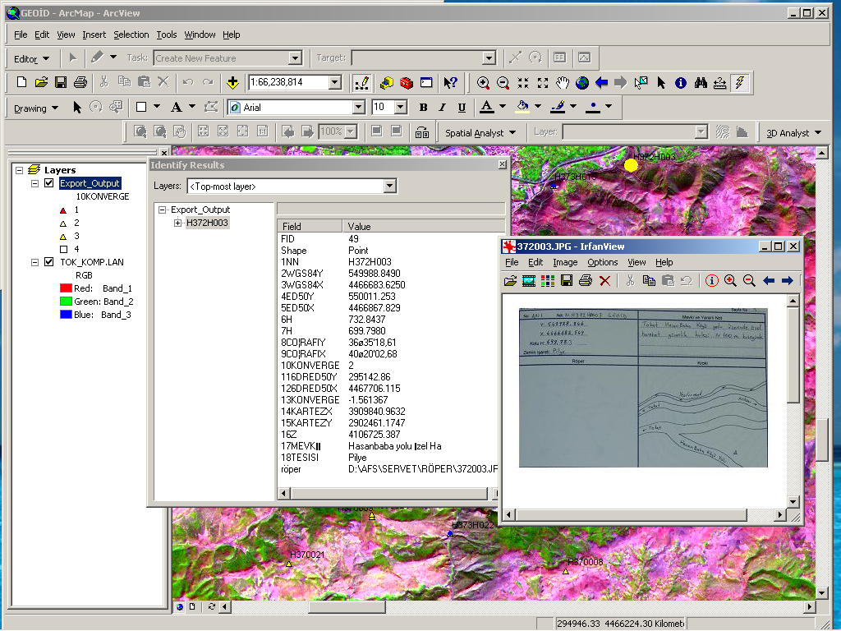
Şekil 3: Bir noktanın tüm nesnel ve diğer bilgilerine ulaşma örneği

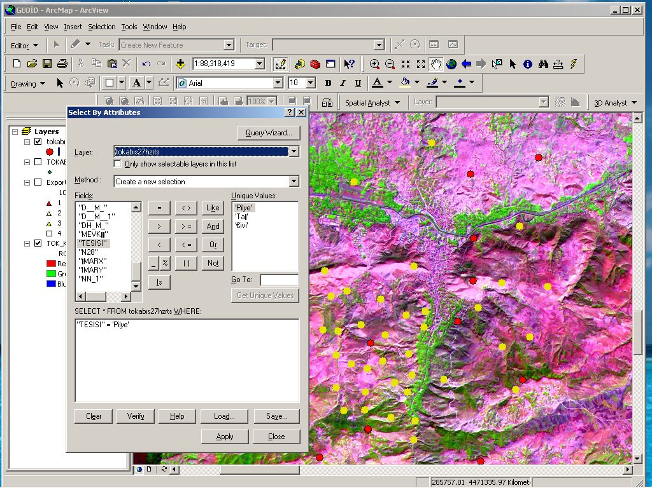
Şekil 4 : Tesisi pilye olan noktaların sorgulanması örneği

5. sonuç ve ÖNERİLER

23.05.2005 tarihinde yürürlüğe giren BÖHHBÜY yüzey ağlarının TUTGA ağına bağlanmasını öngörmektedir. Bugüne kadar ED50 datumunda ve lokal koordinatlarla yapılan ölçülerin ve mevzi oluşturulan imar planı bilgilerinin ülemizin yeni datumu olan ITRF96 datumuna dönüştürülmesi gerekmektedir. Farklı isimler almış olan ortak noktaların yeni isimlendirme yöntemi ile adlandırılmasına, bir noktanın ED50 ve WGS84 datumunda coğrafi, kartezyen ve sağa yukarı değerlerinin bir arada bulunmasına ihtiyaç olduğu düşüncesi ile bu ağ bilgi sistemi oluşturulmuştur. Bu bilgi sistemi ile uydu görüntüsü üzerinde noktaların yeri, belirtilen koordinatları, zemin tesisi ve sayısal ortama aktarılmış olan röper krokileri birlikte görülebilmektedir. Ayrıca noktaların yer, tesis, cins bilgileri ile sorgulama yapılabilmektedir.

kaynaklar

BÖHHBÜY, 2005. Büyük Ölçekli Halihazır Harita Bilgileri Üretim Yönetmeliği, 23.05.2005 tarihli Resmi Gazete.

Çelik, R. N., Özlüdemir, M.T., Doğru, A.Ö., Güney, _{c}C.,2005. Mekansal veri toplama teknolojileri ve büyük ölçekli harita ve harita bilgileri üretim yönetmeliği, TMMOB Harita ve Kadastro Mühendisleri Odası 10. Türkiye Harita Bilimsel ve Teknik Kurultay, 28 Mart - 1 Nisan 2005, Ankara.

Gökalp, E., ve Güngör, O., 1999. GPS' in kent bilgi sistemi uygulamalarındaki yeri ve önemi, Yerel Yönetimlerde Kent Bilgi Sistemi Uygulamaları Sempozyumu, 307-315, 1999, KTÜ, Trabzon.

Yomralıoğlu T., 2000. Coğrafi Bilgi Sistemleri Temel Kavramlar ve Uygulamalar, 368-370, Trabzon.

